**Игры с песком и водой**

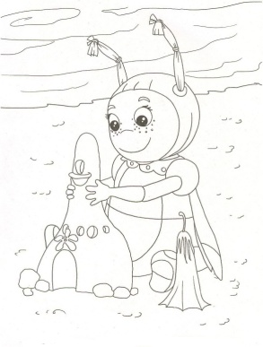

Игры с песком и водой — одна из форм естественной деятель­ности ребенка. Поэтому целесообразно использовать эти игры в развивающей и обучающей деятельности. Играя с песком и водой вместе с ребенком, взрослый передает в органичной для ре­бенка форме знания и жизненный опыт, события и законы окружающего мира.

  Работу с песком следует начинать со знакомства с так­тильными ощущениями, появляющимися при взаимодейст­вии с ним. Следующий шаг, который делает взрослый, заключается в том, чтобы научить детей ставить ладонь на ребро и удержи­вать в таком положении (песок помогает детям ровно дер­жать ладони). Через некоторое время дети при помощи взрослого могут составлять отпечатками рук различные геометрические фор­мы (квадраты, треугольники, круги). Самостоятельно созда­вая геометрические формы на песке, дети лучше запоминают понятие формы, цвета и величины.

  Интерес детей к играм с водой и другими природными материалами можно объяснить именно стремлением к познанию их свойств. Возможность строить из песка, желание искупать свою любимую игрушку в воде создают благоприятные условия для сенсорного воспитания, совершенствования таких жизненно важных психических процессов, как ощущения, восприятия, являющихся первыми ступенями в познании окружающего мира.

**Игра №1 «Дождик»**

 Необходимое оборудование: лейка, пластмассовые игрушки, центр «Песок-вода»  
*Ход:*Поместите в тазик или ванну пластмассовые игрушки, дайте ребенку лейку и предложите поиграть в кукольный дождик. Поливайте кукол из лейки, вспоминая все известные вам стихи про дождик. После «дождя»дайте ребенку сухое полотенце и попросите вытереть все игрушки.

Игра способствует развитию речи и установлению эмоционального контакта, между педагогом и ребенком.

**Игра № 2 «Кораблики»**

 Необходимое оборудование: таз, бумага, центр «Песок-вода»

*Ход:* Налейте в тазик немного воды. Покажите ребенку, как можно бросать в тазик мелкие кусочки бумаги, подуйте на них. Попросите ребенка повторить ваши действия.

Игра способствует развитию мелкой моторики и артикуляционного аппарата.

**Игра № 3  «Поплывет или утонет»**

 Необходимое оборудование: таз, различные мелкие предметы, центр «Песок-вода»

*Ход:*Поставьте перед ребенком тазик с водой, дайте ему мелкие предметы (пуговицы, камушки, лоскуты ткани, мелкие игрушки, теннисный мяч) и.т.д. Пусть малыш кидает  по очереди предметы в воду и наблюдает за ними. Проговаривайте действия выполняемые ребенком. Объясняйте, почему одни предметы тонут, а другие остаются на поверхности.

В игре познаются свойства предметов, закладываются основы классифицирования, развивается мелкая моторика.

**Игра №4 «Необыкновенные следы»**

 Необходимое оборудование: Центр «Песок-вода», лейка, песок.

Детям предлагается сделать отпечатки собственных рук (ладонью, кулачками, кончиками пальцев). Проговариваемдействия ребёнка. Показываем ребёнку, что при прикосновении  к влажному песку остаются следы.

**Игра № 5  «Прыгающий шарик»**

 Необходимое оборудование: пластмассовый шарик для тенниса

*Ход:* Откройте воду в кране и бросьте шарик в струю воды. Ребенку будет интересно наблюдать за тем, как шарик прыгает в струе воды, не выскакивая из неё

Игра способствует развитию зрительного внимания и установлению эмоционального контакта, между взрослым и ребёнком.

**Игра № 6  «Взбивание пены»**

 Необходимое оборудование: таз с водой, венчик, жидкое мыло,  центр «Песок-вода»,зайчик.

Приходит в гости зайчик, он хочет показать ребятам, как взбивается пена. Ребёнок наливает немного жидкого мыла и с помощью венчика взбивает пену. Наблюдает за  взбитой пеной

**Игра №7 «Необыкновенные следы»**

 Необходимое оборудование: Центр «Песок-вода», лейка, песок.

Детям предлагается сделать отпечатки собственных рук (ладонью, кулачками, кончиками пальцев). Проговариваем действия ребёнка. Показываем ребёнку, что при прикосновении  к влажному песку остаются следы.

Данная игра способствует развитию тактильной чувствительности, воспитывает положительное отношение к играм с песком.

**Игра №8  «Дорожки»**

 Необходимое оборудование: разноцветные камушки, центр «песок-вода», влажный песок, лошадка.

Детям предлагают нарисовать пальчиками дорожки, а затем они выкладывают разноцветные камушки (украшают дорожки).Далее предлагаем взять в руки лошадку и «погулять» по дорожкам(проговариваем цок-цок-цок).

Данная игра способствует развитию артикуляционного аппарата, активного и пассивного словаря.

**Игра № 9  «Поливаем цветы»**

 Необходимое оборудование: детская лейка, игрушка-кошка.

*Ход:* В гости приходит кошка и предлагает ребятам полить цветы. Подойдите к растущему цветку и объясните ребенку, что для того, чтобы цветы хорошо росли, их нужно поливать водой. Пусть ребёнок сам польёт цветок. Спойте песенку или прочитайте стишок.

                                     Лейку, леечку возьмем

                                     И воды в неё нальём.

                                    Мы польём цветочки лейкой,

                                     Вырастайте поскорей-ка.

**Игра №10 «Давайте познакомимся»**

 Необходимое оборудование: Центр «Песок-вода», лейка, песок, вода.

*Ход:*Ребенку предлагается потрогать сухой песок(сделать в песке пальчиковую гимнастику),затем взять лейку и вместе с ребенком полить сухой песок(проговаривать свои действия),песок стал влажным. Показываем ребенку, что из влажного песка можно лепить куличи и.т.д. С помощью игры формируем навык практического экспериментирования, учим способам обследования материала.

2014 год.

**Советы для родителей.**

**Игры с песком и водой.**

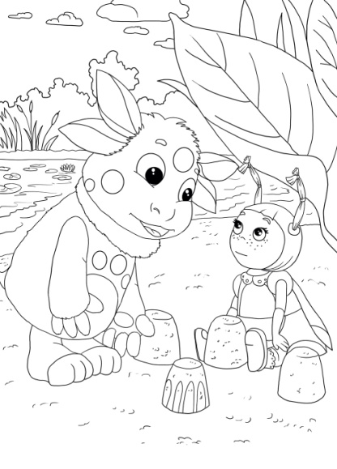

Разработала: воспитатель

Кучина Е.Л.